环境说明：

环境下载：当前网盘目录

帐号密码：hacker/changeme

172.16.250.10：WEB服务对外开放，可以直接访问

172.16.250.30：WEB应用只允许当前内网环境的主机访问

172.16.250.50：数据库服务器，不出网，用于实现站库分离设计模式

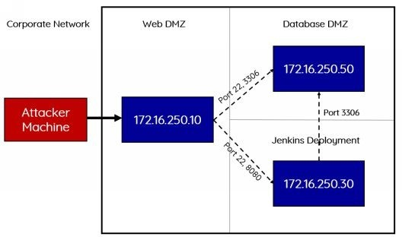

测试说明：

网络划分：

